

NHẬP MÔN LẬP TRÌNH
Báo cáo Lab 1

Mã số sinh viên : PS49634
Họ tên sinh viên : Văn Chí Khang
Lớp : SA21303
Giảng viên hướng dẫn : Lê Thị Hồng Đào

MỤC LỤC

Contents
I. Bài 1: 3
II. Bài 2: 4
III. Bài 3: 5
IV. Bài 4: 6
V. Bài 5: 7
VI. Bài 6: 8

Bài 1:
Đầu tiên để xây dựng menu chương trình với 10 chức năng thì ta sẽ sử dụng code như trong hình bên dưới
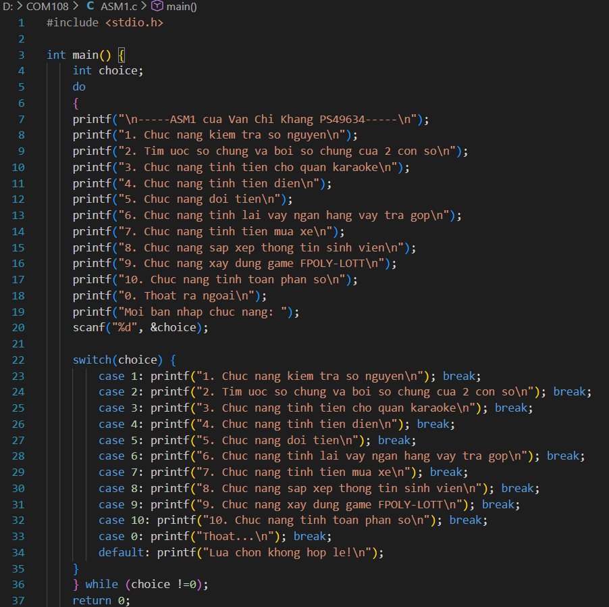

Và sau khi chạy được code thì sẽ ra hiện ra menu chương trình với 10 chức năng như hình bên dưới, chúng ta nhập số tương ứng với menu chương trình để sử dụng các chức năng
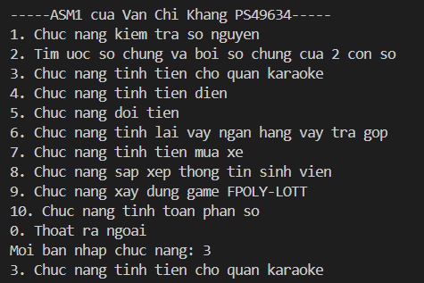

Bài 2:

Bài 3:

Bài 4:

Bài 5:

Bài 6:

